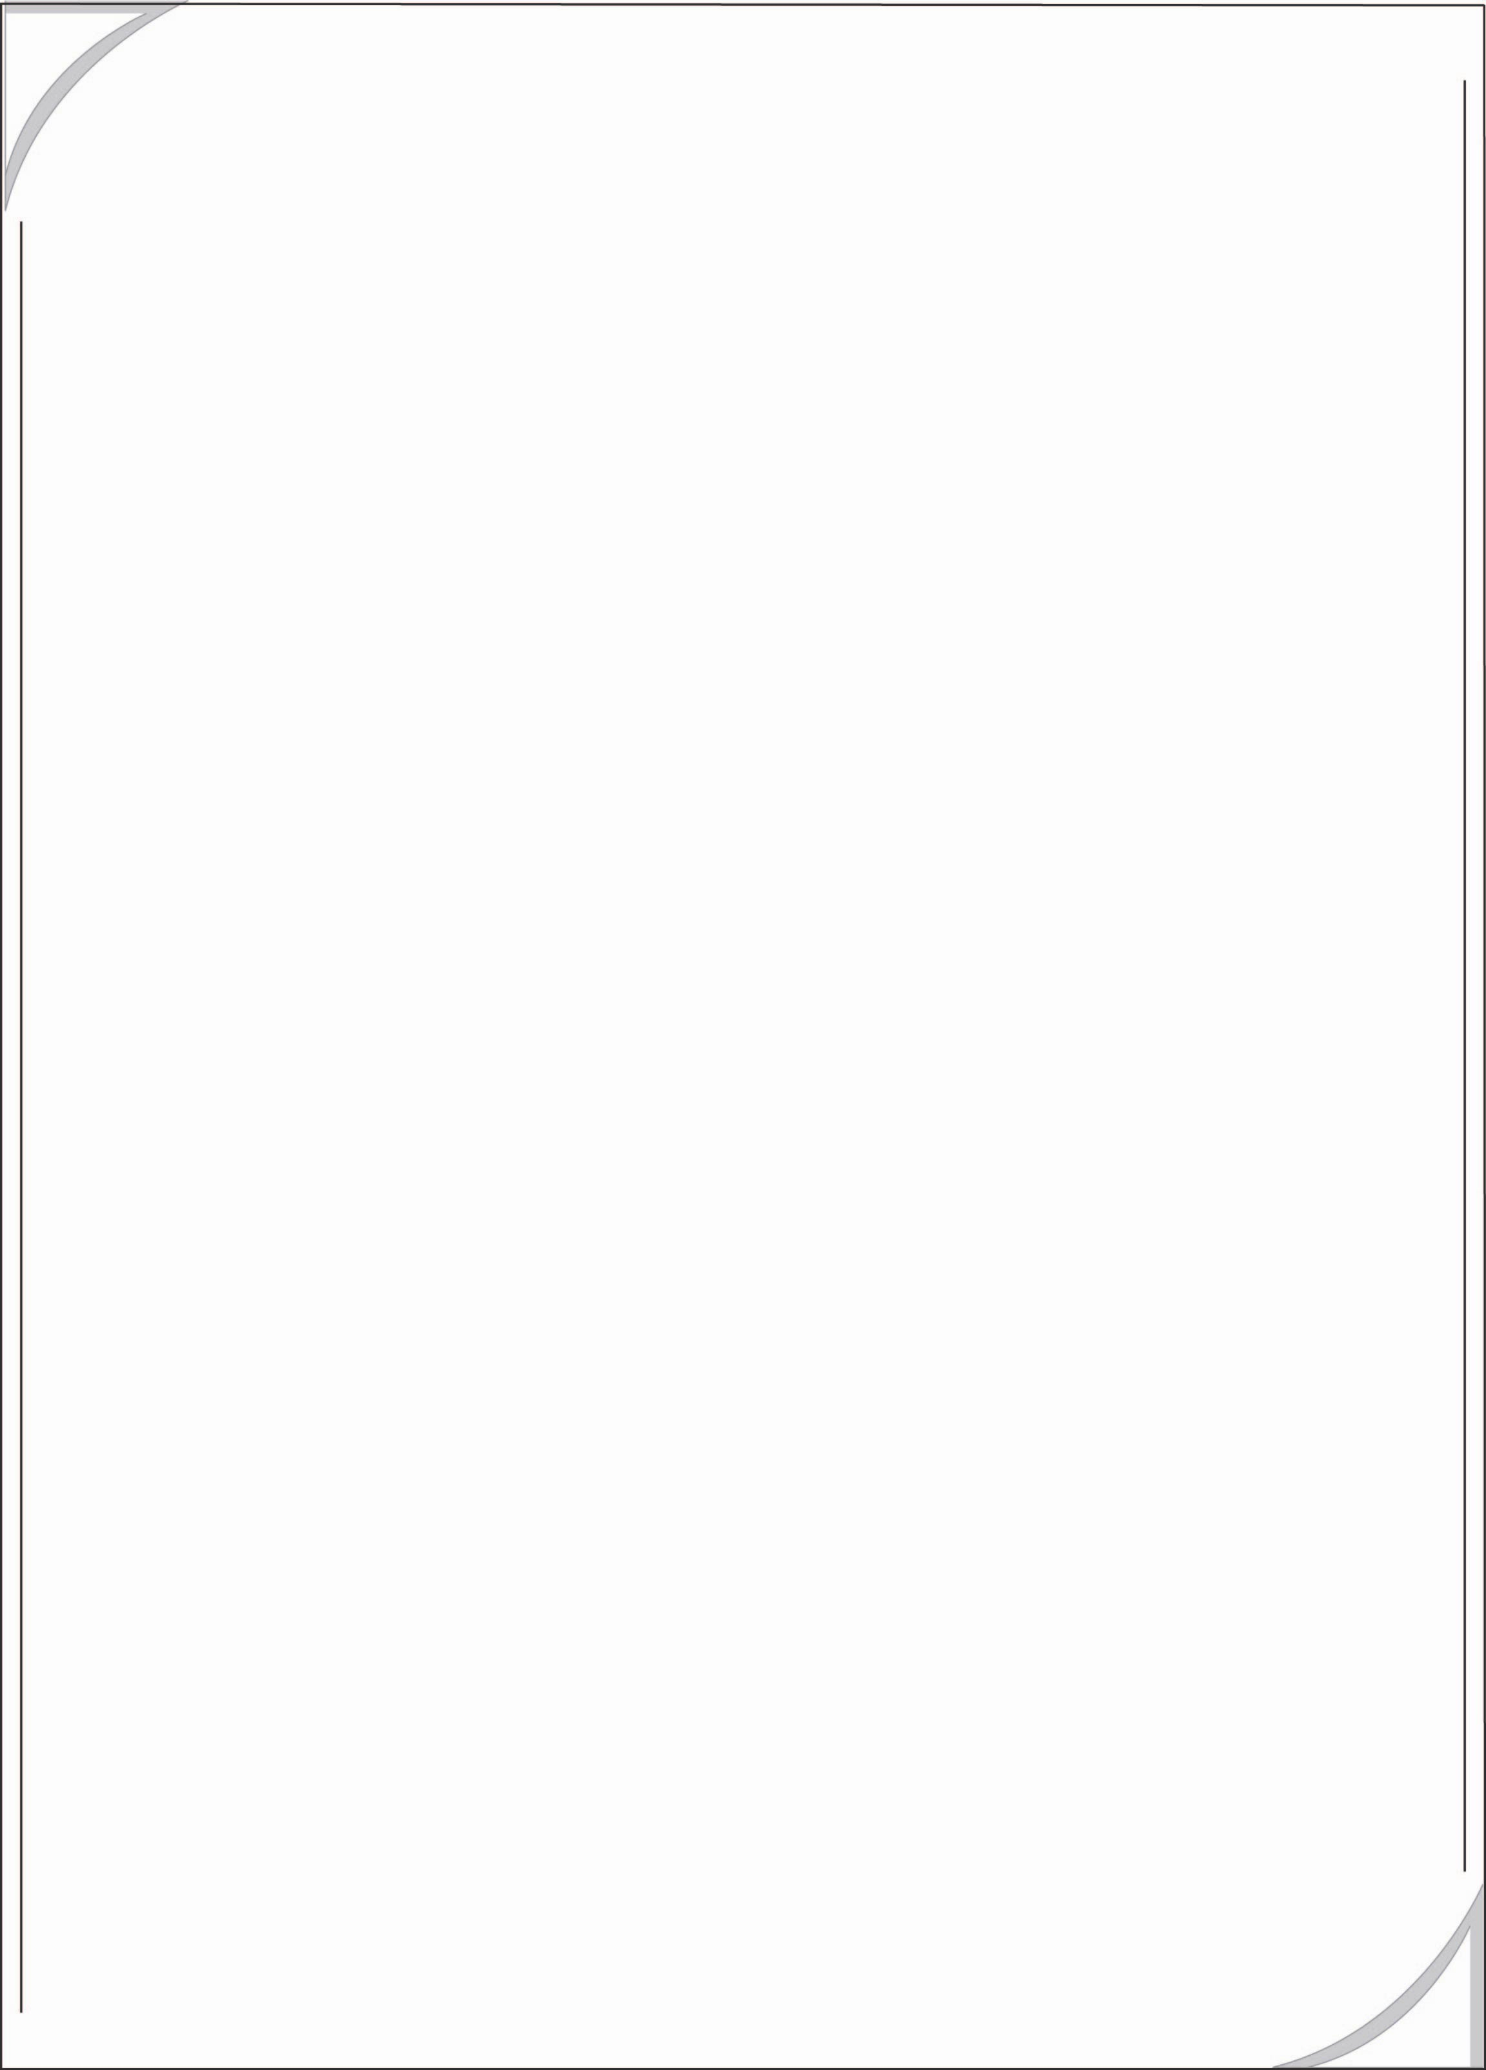
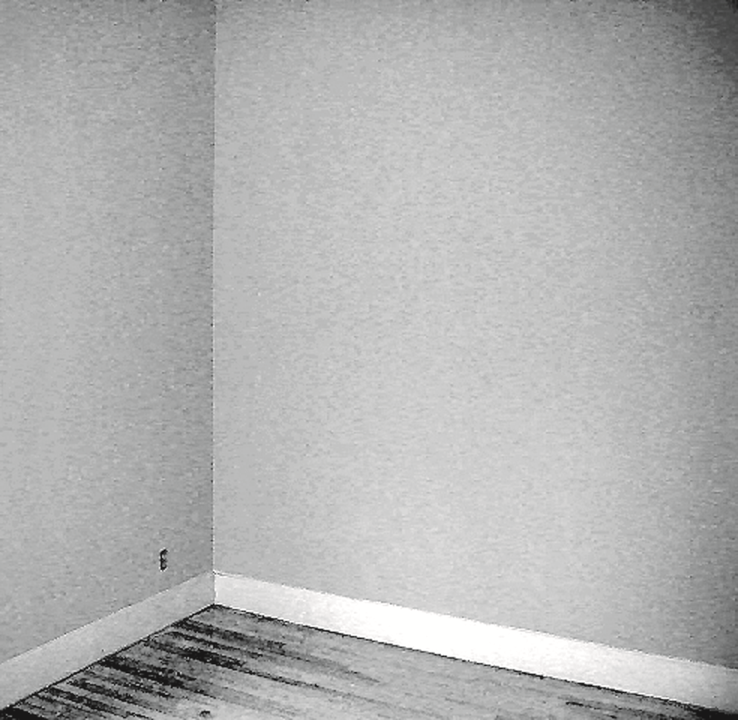
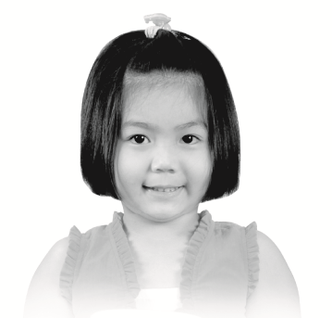
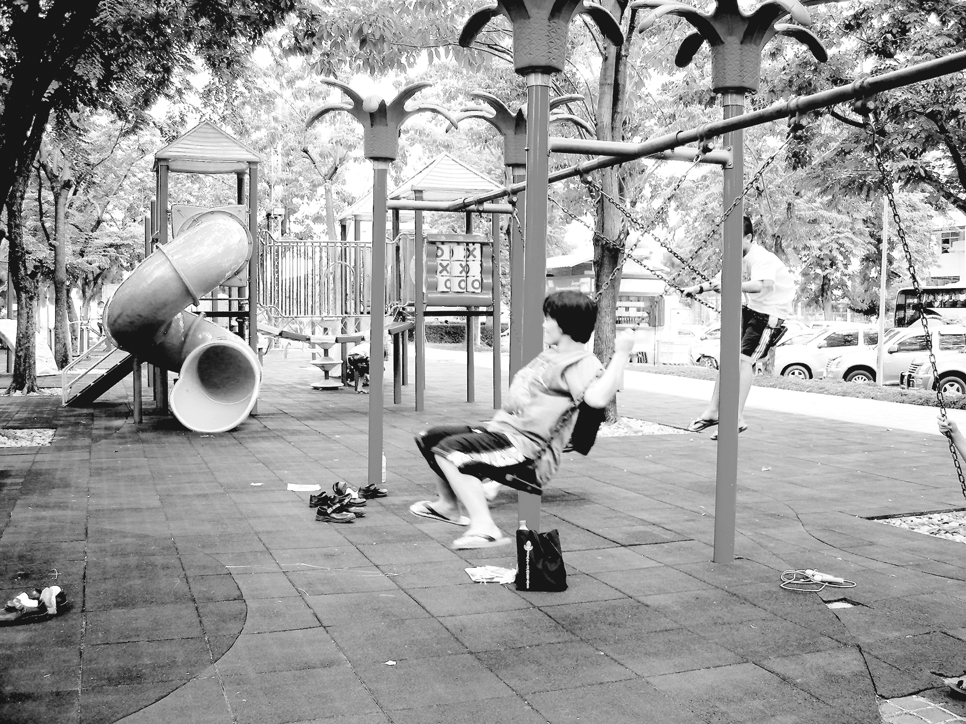
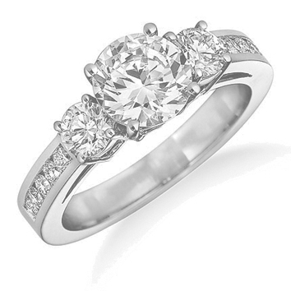
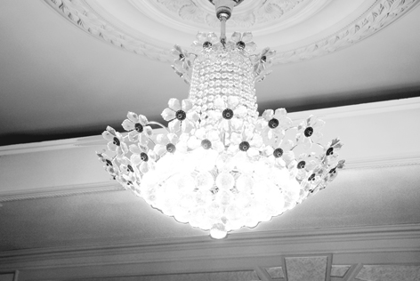
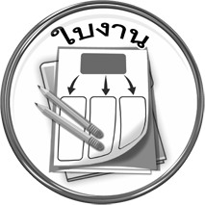
ใบงานที่ ๒๖
เรื่อง การเขียนคำที่มีอักษรนำให้ตรงกับภาพและอ่านข้อความ
ได้_____คะแนน
คะแนนเต็ม ๑๐ คะแนน
ให้นักเรียนเขียนคำที่มีอักษรนำให้ตรงกับภาพ แล้วอ่านข้อความ

วันที่...............เดือน.........................................พ.ศ. ..............
ชื่อ..............................................................ชั้น...............เลขที่.............
______________
____________ เด็กเล่น

___________
เรามี _________ ไว้หายใจ

___________
_________ วงงาม

___________
ไฟ _________

______________
ฝา ____________

